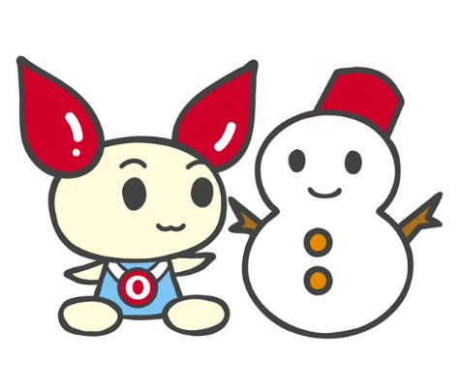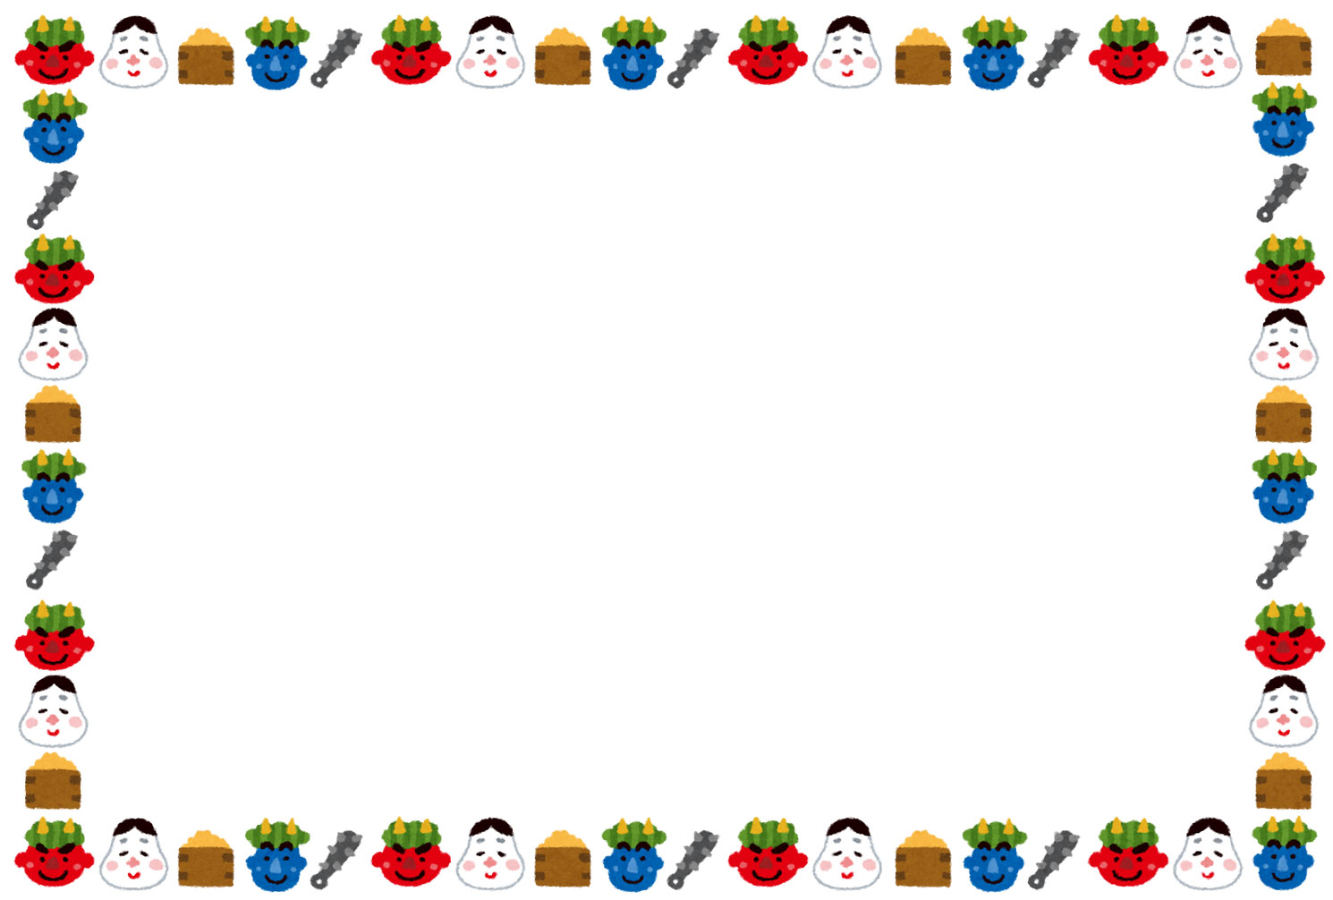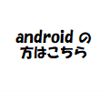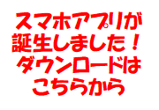

**高知黒潮ライオンズクラブ様からの**

**ご提供により、**献血にご協力いただ

いた方へプレゼント！

（※先着６０名。なくなり次第終了です。）

**開催日：令和5年2月１2日（日）**

献血ルーム ハートピア やまもも

**「**どら焼き**」**プレゼント！

**前日17時までのご予約**で

日用品を**もう１個**プレゼント！